师大二附中2015-2016学年第一学期期中考试测试卷
高一 年 级 政治（满分：100分）
命题：韦晓艳

一、选择题（每题2分，共60分）
1．“夫珠玉金银，饥不可食，寒不可衣”，但人们还是喜欢金银。这表明金银作为货币（ ）
A．从起源看，是和商品同时产生的
B．从作用看，是财富的唯一象征
C．从本质看，是固定充当一般等价物的商品
D．从职能看，具有价值尺度、贮藏手段两种基本职能
2．在“商品—货币—商品”的流通过程中，“商品—货币”阶段的变化“是商品的惊险的跳跃。”这个跳跃如果不成功，摔坏的不是商品，而是商品的所有者。这说明 （ ）
A.商品生产者需要生产适销对路、质量上乘的商品。
B.商品生产者生产的商品就是失去了使用价值何价值
C.货币作为商品交换的媒介必须是观念上的货币
D.货币作为一般等价物在物物交换中起决定作用
3．如果出现通货膨胀，就会（ ）
①引起物价上涨 ②直接阻碍商品流通
③使商品销售发生困难 ④影响人们的生活和社会的经济秩序
A．①③ B．①④ C．②③ D．①③④
4．纸币是由国家（或某些地区）发行并强制使用的。下列对国家发行纸币的权限认识正确的是（ ）
①国家可以规定纸币的面值 ②国家可以随意发行纸币
③国家可以规定纸币的实际购买力 ④国家有权发行纸币
A．①②③ B．②③④ C．①④ D．②④
5．某机械厂购买钢材支付现金120万元，又根据规定交了8.2万元的增值税。这里，货币先后执行的职能是（ ）
A．价值尺度和流通手段 B．流通手段和支付手段
C．支付手段和流通手段 D．价值尺度和支付手段
6．为了提高原奶中蛋白质的含量，不法分子往奶中添加三聚氰氨；为了让猪长得更快瘦肉更多，无良养殖户给猪喂食了瘦肉精；为了让米面更白更好看，黑心商家使用了吊白块……凡此种种，均令老百姓的生命安全遭受了严重威胁。这些被加入了三聚氰氨、瘦肉精和吊白块的商品（ ）
A．是商品，因为它凝结着无差别的人类劳动
B．是商品，因为它用于消费
C．不应成为商品，因为它不具备应有的使用价值
D．不是商品，因为它不用于交换
7．假定A国2012年的待售商品数量为5万亿件，平均每件商品的价格为8元，货币流通次数为5次。由于生产的发展，2013年A国货币的需求量增加了50%，但实际发行了15万亿元。在其他条件不变的情况下，这时的货币________，物价________，原来标价为30元的M商品，现在的价格是________。（ ）
A．升值80% 上涨25% 37.5元
B．贬值25% 下跌25% 20元
C．贬值20% 上涨25% 37.5元
D．贬值25% 上涨20% 36元
8．图表为2012年至2014年的某些日期的甲国货币与乙国货币的汇率情况：
2012年4月15日 | 甲国19.12元=乙国100元
2013年9月26日 | 甲国20.94元=乙国100元
2014年7月3日 | 甲国21.46元=乙国100元
以下说法正确的是（ ）
①甲国货币升值，乙国货币贬值②甲国货币兑换乙国货币的汇率下降
③甲国货币对乙国货币的汇率升高④甲国货币贬值，乙国货币升值
A.①② B.②③ C.③④ D.②④
9．2013年1月4日100美元兑人民币628.97元，到5月9日跌至619.25元。在其他条件不变的情况下，美元对人民币汇率的这一变化会使（ ）
A、我国居民降低对美国商品的需求 B、我国居民更多地选择去美国旅游
C、我国企业增加对美国的商品出口 D、我国企业减少对美国的投资
10．漫画《升值》意味着（ ）
INCLUDEPICTURE "原卷/高一政治期中考试试卷及答题卡(韦晓艳)/A10.TIF" \* MERGEFORMAT 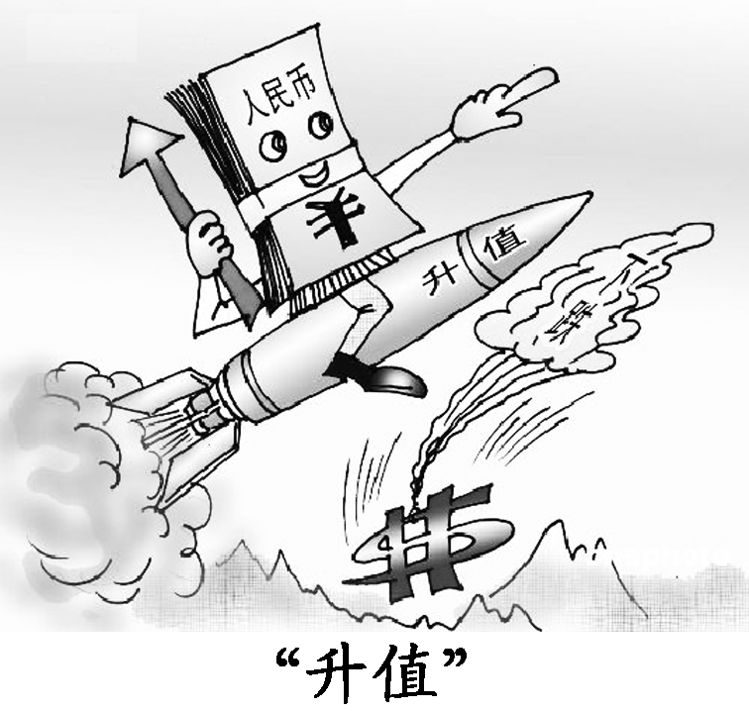
①100单位的外币兑换更多的人民币
②外汇的汇率下降
③外汇的汇率上升
④同样人民币可以兑换更多的外币
A．①② B．①③ C．③④ D．②④
11．海信集团十多年来投入技术研发资金15亿元，注重提高劳动生产率，自主研发我国第一款高清晰、高画质数字视频媒体芯片，达到国际先进水平，率先打破国外垄断。这表明，商品生产者如果率先改进技术设备，提高劳动生产率，在同一时间内生产的 （ ）
A.单位商品价值量增加，商品价值总量增加，交换中获利就会增大
B.单位商品价值量降低，商品价值总量不变，交换中获利就会增大
C.单位商品价值量不变，商品价值总量增加，交换中获利就会增大
D.单位商品价值量降低，商品价值总量增加，交换中获利就会增大
12．近些年，华北不少地方把葡萄﹑苹果等水果利用冷库技术保鲜，到春节再拿出来卖，价格比秋天高出几倍。这种现象主要表明 （ ）
A．物以稀为贵，供求影响价格 B．价格的变化是由技术水平决定的
C．价格的变化是无规律可循的 D．价值决定价格
13．2012年某企业生产甲商品10万件，单价为11元；2013年该企业通过技术革新，劳动生产效率提高了20%，并推动行业劳动生产效率提高10%。假设其他条件不变，2013年该企业生产的甲商品的价值量和价值总量分别是 （ ）
A．10元、132万元 B．11元、100万元
C．10元、120万元 D．11元、110万元
14．读漫画《望而生畏》，商品房价格升高可能带来的影响是（ ）
INCLUDEPICTURE "原卷/高一政治期中考试试卷及答题卡(韦晓艳)/必修一第一单元/S16.TIF" \* MERGEFORMAT SHAPE \* MERGEFORMAT 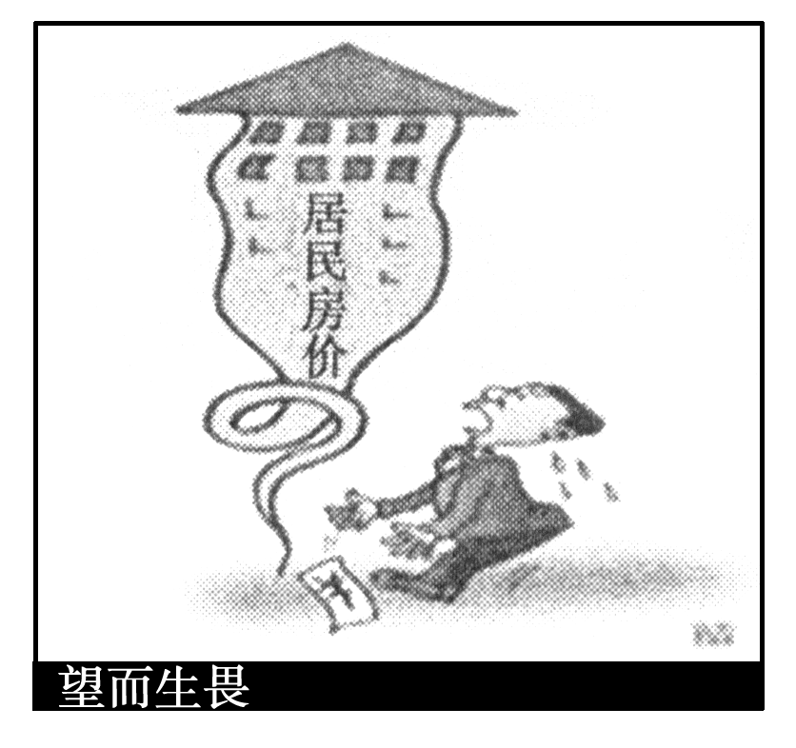
①商品房的需求量会急剧减少
②商品房供应量会增加
③建筑材料价格会上升
④建筑材料的需求量会减少
A．①② B．②③ C．③④ D．②④
15．消费受相关商品价格变动的影响，如果A商品和B商品的关系如下表。那么表格中反映商品需求量的X和Y分别是（ ）
关系 | A商品 |  | B商品
互为替代品 | 价格下跌 | 需求量增加 | X
互补商品 | 价格上涨 | 需求量减少 | Y
A.X增加，Y减少 B．X减少，Y减少 B．X减少，Y减少
C．X减少，Y增加 D．X增加，Y增加
16．下图函数图像描述的是某商品在2013年上半年中的价格走势。根据该图，下列理解正确的是
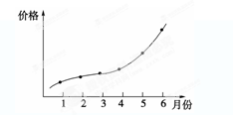
①该商品很可能处于供不应求的状况
②该商品的互补商品需求量在不断增加
③该商品的替代商品需求量会有所减少
④生产者可能会扩大该商品生产
A．①② B．①④ C．②③ D．②④
17．国家发改委16日下午发布通知称，国内汽柴油价格自9月16日24时起分别下调140元和135元/吨，：“累加7月21日、8月18日及9月1日前三次下跌幅度，国内油价四次下调幅度为汽油680元/吨，柴油655元/吨，折合93号汽油下调0.52元/升，0号柴油下调0.56元/升”。这次油价调整可能带来的影响是
①互补品销售量会增加 ②改用燃气出租车数量减少
③导致国际油价大幅度下跌 ④物流业的生产成本降低
A．①②③ B．①②④ C．①③④ D．②③④
18．2013年2月18日，新浪网报道，据中国商务部监测，大年除夕至正月初六，全国重点监测零售和餐饮企业销售额为5390亿元人民币，比去年春节增长14.7%。出现这种消费市场火爆现象的根本原因是（ ）
A．人们的消费观念发生了重大变化 B．经济发展，居民收入增加
C．适度消费的观念深入人心 D．国家大力倡导适度超前消费
19．在经济生活中，节俭正成为一种健康的力量。有人提出一种新的消费观念——“新节俭主义”，其核心观点是：收入虽然不菲，支出却要精打细算。这说明“新节俭主义”（ ）
①提倡理性消费、简约生活
②与时下扩大内需、拉动消费政策相矛盾
③是“量入为出”的适度消费
④是勤俭节约、艰苦奋斗传统美德的体现
A．①② B．③④ C．①④ D．②③
20．消费者拥有某种商品一定时期的使用权，但不拥有该商品的所有权。具有这种特点的消费是
A．钱货两清消费 B．租赁消费 C．贷款消费 D．合理消费
21．农村居民家庭恩格尔系数比城镇居民家庭恩格尔系数高。要改变这种状况必须（ ）
A.大力发展经济
B.缩小城乡收入差距
C.消除居民收入差距
D.平均分配个人收入
22．下图是对某校180名高中学生进行的调查统计，该图显示（ ）
INCLUDEPICTURE "原卷/高一政治期中考试试卷及答题卡(韦晓艳)/必修一第一单元/9.TIF" \* MERGEFORMAT SHAPE \* MERGEFORMAT 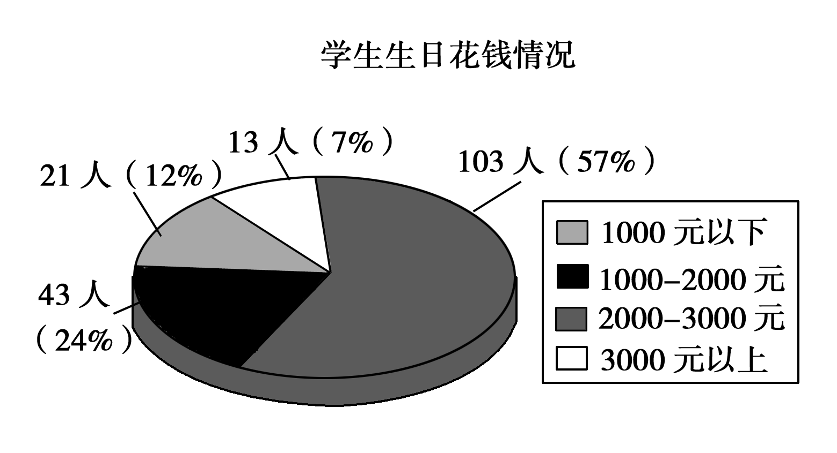
A．中学生的消费观念和消费行为都是健康向上的
B．中学生养成了挥霍浪费的消费习惯
C．生日的快乐与所花金钱的多少成正比
D．不少中学生还不是理智的消费者
23．以下与量入为出、适度消费的要求相符合的是（ ）
①消费与家庭收入相适应
②消费要在经济承受能力之内进行
③积极进行贷款消费
④消费既反对过于节俭，又反对盲目超前
A．①②③ B．①②④ C．①③④ D．②③④
24．腾讯公司于2011年推出了为智能手机提供即时通迅服务的应用程序—微信，因其有不受时间、空间束缚、成本低等特点，其用户已达4亿人，微信正在改变我们的生活。这说明
A.分配是连接生产和消费的桥梁
B.消费为生产创造出新的劳动力
C.消费对生产的调整和升级有导向作用
D.生产决定消费的对象和方式
25．人们把我国实施“菜篮子”工程的成功经验概括为：要想填满“菜篮子”，必须搞好“菜园子”和“菜摊子”。这说明
A．满足消费必须发展生产
B．生产与消费不可分割，二者互相影响相互决定
C．交换是连接生产与消费的纽带
D．生产、交换、消费是经济活动相互联系的环节
26．下列对“公有制为主体”的理解正确的是
①公有制在各个领域都必须占支配地位
②公有资产要在社会总资产中占优势
③国有经济要控制国民经济命脉，在国民经济中起主导作用
④公有制经济包括国有经济、集体经济及混合所有制经济
A.①② B.②③ C.①④ D.②④
27．由国有资本、集体资本、非公有资本等交叉持股、相互融合而生成的经济，肯定属于
A．国有控股经济 B．公有制经济
C．混合所有制经济 D．非公有制经济
28．2013年10月25日 ，国务院常务会议决定，取消有限责任公司最低注册资本3万元、股份有限公司最低注册资本500万元的限制。两类公司的共同点为（ ）
①股东均负有限责任 ②公司的资本均划分为等额股份
③发行股票等筹集资金 ④公司组织机构均为股东大会、董事会及总经理
A、①② B、①③ C、②④ D、①④
29．全国假日办相关负责人指出，从2013年国庆假期来看，《旅游法》实施带来新气象：旅游企业依法经营的意识普遍增强，零负团费、强制购物、擅自增加自费项目等侵害游客利益的行为得到有效遏制。《旅游法》的实施有利于
①规范旅游市场秩序 ②促使旅游企业的诚信经营
③拓展旅游市场空间 ④维护人民群众的切身利益
A．①②③ B．①②④ C．①③④ D．②③④
30．漫画《反差》中的现象表明，劳动者要顺利实现就业和再就业，就应该 （ ）
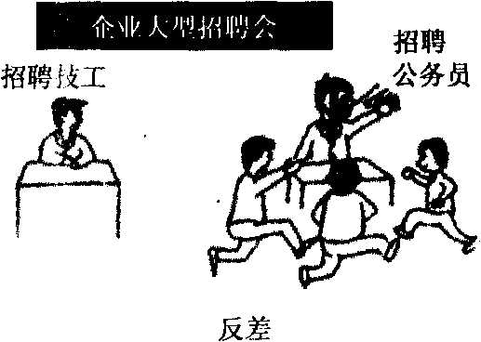
A.树立竞争意识，努力提高劳动技能
B.转变就业观念，选择适合自己的职业
C.放弃到机关工作的想法
D.选择收入相对较低的工种

二、非选择题（共40分）
31．简答题：
（1）国内某一线女主持买了一座售价为800万元的别墅，首付600万元住进别墅，两年后付清了余下的200万元。可是不久女明星被台里雪藏了。因生活所以迫，她把别墅卖给了一个美国人。美国人花了90万美元买了这座别墅。这时黄金价格上涨，于是女明星用90万美元兑换的人民币买了黄金，存入了银行。
在这一过程中，货币执行了那些职能。（3分）
（2）“慈母手中线 游子身上衣”，这里的凝聚母亲心血的“游子身上衣”是商品么？（2分）
（3）我国的分配制度是什么（2分）
（4）保持人民币基本稳定的意义（3分）

32．材料分析：
据估计，到2015年，我国60岁以上老年人口总数将突破2亿。在社会老龄化进程加快的同时，“银发消费”市场的巨大商机也逐渐显现。 “银发消费”市场包括衣、食、住、用、行方面的产品消费需求，又包括医疗保健、护理服务等服务消费需求，还包括文化休闲、娱乐等方面的消费需求，可以带动一系列行业和产业的发展。
运用生产与消费关系的知识，说明开拓老年人消费品市场对我国经济产生的积极影响。(10分)

33．某地级市民营企业(主要为非公有制企业)统计表格：
 | 铝型材业 | 陶瓷业 | 布匹业 | 高科技产业 | 其他服务业
企业数量(个) | 86 | 120 | 319 | 0 | 52
市场占有率 | 占全国40% | 占全国5% | 占全省25% | 0 | 占全省3%
年产值超亿元企业(个) | 16 | 8 | 2 | 0 | 0
企业研发费用占销售额比重 | 2% | 3% | 1% | 0 | 0
品牌知名度 | 1个国家免检产品 | 3个省名牌商标 | 0 | 0 | 0
(1)表格反映了什么经济现象？(3分)
(2)你认为应该怎样才能使该地的民营企业取得更大发展？(7分)

34．2013年12月，某学校举办了一次中学生消费状况调查活动，某同学家庭收入状况和个人消费情况如下表:
10月份该同  学家庭收入 |  | 10月份该同学消费支出
父亲  工资 | 母亲  工资 | 生日请  同学吃饭 | 同学互  送礼品 | 买个性  化服饰 | 买  MP4 | 其他
2 800元 | 1800元 | 300元 | 200元 | 500元 | 500元 | 300元
请结合所学经济生活知识回答下列问题:
（1）该同学可能存在什么样的消费心理?（4分）
（2）针对该同学的消费状况，你准备向该同学提出哪些消费建议?（6分）

